UNIDAD 5: “Arequipa Colonial: Huellas De Una Sociedad En Transformación”
Sesión de Aprendizaje N°1: “. Educación financiera I: ahorro, presupuesto y consumo responsable
Datos informativos:
- Institución Educativa : 40694 CENTRO DE INNOVACIÓN PEDAGÓGICA ISPPA
- Directora(e) : Angelica Janett Amanta Molina
- Docentes : Zaida Julissa Alejo Gómez
- Grado y sección : 3do B
- N° total de estudiantes : 35
- Áreas : Ciencias sociales
- Fecha : 11/08/2026
- Propósito de aprendizaje: Fortalecer la toma de decisiones financieras mediante el análisis de hábitos de consumo, ahorro y elaboración de un presupuesto contextualizado.
ESTÁNDAR
Gestiona responsablemente los recursos económicos al promover el ahorro y la inversión de los recursos considerando sus objetivos, riesgos y oportunidades. Asume una posición crítica frente a las actividades económicas y financieras ilícitas e informales, prácticas de producción y consumo que deterioran el ambiente y afectan los derechos humanos, el incumplimiento de las responsabilidades tributarias y de las decisiones financieras que no consideran un fin previsional. Analiza las interrelaciones entre los agentes del sistema económico y financiero global teniendo en cuenta el mercado y el comercio mundial. Explica el rol del Estado como agente supervisor del sistema financiero.
COMPETENCIA / CAPACIDADES | DESEMPEÑO | CRITERIOS DE EVALUACIÓN | EVIDENCIA | MATERIALES / RECURSOS
Gestiona responsablemente los recursos económicos y financieros  • Comprende el funcionamiento del sistema económico y financiero.  • Toma decisiones económicas y financieras. | Explica la importancia del ahorro y la planificación de ingresos y gastos; analiza decisiones de consumo y propone un presupuesto sencillo priorizando necesidades, metas y uso responsable de recursos. | • Organiza ingresos, gastos y ahorro en un presupuesto.  • Argumenta decisiones de consumo responsable considerando consecuencias. | Presupuesto personal/semanal + decálogo de consumo responsable  - Rúbrica | MINEDU. Programa Curricular de Educación Secundaria – Ciencias Sociales.  Proyecto «Voces que Cultivan Valor: Educación Financiera, Emprendimiento y Bienestar para la Comunidad Educativa».  Materiales de educación financiera escolar sobre ahorro, presupuesto y consumo responsable
Enfoque Transversal
Orientación al Bien Común: Disposición a conversar con otras personas, intercambiando ideas o afectos de modo alternativo para construir juntos una postura común
Competencias Transversal
- Se desenvuelve en entornos virtuales generados por las TIC.
- Gestiona su aprendizaje de manera autónoma.

SECUENCIA DIDÁCTICA

INICIO
Motivación y problematización: El docente saluda cálidamente y presenta la siguiente situación hipotética breve en la pizarra o ficha: "Mateo recibe S/ 20 para sus gastos de la semana. El lunes se compra una gaseosa y galletas (S/ 5), el martes recarga datos para jugar en línea (S/ 7), el miércoles quiere comprar sus impresiones para el colegio pero ya solo le quedan S/ 8 y le falta cubrir pasajes."

Se plantea la pregunta de conflicto cognitivo: ¿Por qué a veces sentimos que el dinero "no alcanza"? ¿Cómo influyen nuestras elecciones diarias entre lo que necesitamos y lo que deseamos en nuestras metas futuras?

Saberes previos: Mediante lluvia de ideas, los estudiantes responden: ¿Qué es una necesidad? ¿Qué es un deseo? ¿En qué gastan habitualmente los adolescentes?

Propósito de la sesión: El docente presenta el propósito expresado en la matriz: "Fortalecer la toma de decisiones financieras mediante el análisis de hábitos de consumo, ahorro y la elaboración de un presupuesto contextualizado."

2. DESARROLLO

A. Gestión y Acompañamiento - Manejo de Información
El docente presenta lectura breve o diapositivas articulando los contenidos del campo temático:
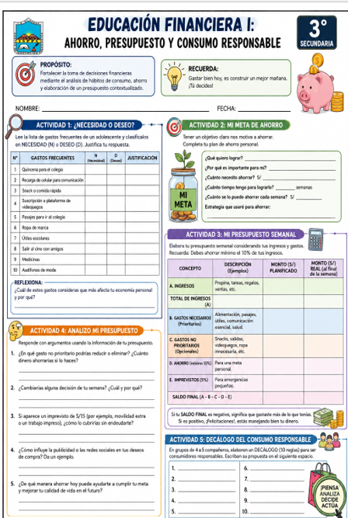
  - Necesidades vs. Deseos: Priorización de gastos primarios frente a gastos prescindibles impulsados por la publicidad.
  - Estructura del Presupuesto: Ingresos (fijos/variables) - Gastos (fijos/variables) = Saldo (Ahorro o Déficit).
  - Consumo Responsable vs. Impulsivo: Impacto individual, familiar y consecuencias del consumo no planificado.

- Los estudiantes identifican en una tabla rápida ejemplos de su entorno local sobre necesidades básicas y deseos influenciados por la publicidad.

B. Aplicación y Procesamiento de la Información -
  - Actividad 1: Elaboración del Presupuesto Semanal Personal :Cada estudiante diseña una plantilla de presupuesto semanal considerando un monto simulado o real de ingresos/propinas o tareas.
  - Asignan un porcentaje obligatorio (mínimo 10%) destinado al ahorro con meta específica (ejemplo: comprar un libro, material escolar, o fondo de emergencia).
- Actividad 2: Elaboración del Decálogo de Consumo Responsable
  - En equipos de 4 integrantes, formulan 10 pautas o compromisos concretos para evitar compras impulsivas y hacer uso responsable de los recursos en la escuela y el hogar.

C. Producción de Evidencia Integrada
  - Consolidación para «Finanzas para la vida»: Cada grupo selecciona su mejor recomendación del decálogo y la vincula con su presupuesto para redactar un mensaje corto contextualizado o infografía rápida titulada "Finanzas para la vida", argumentando las consecuencias de tomar decisiones financieras responsables hoy.

3. CIERRE (15 minutos)
  - Evaluación y Sistematización: Un representante por grupo comparte su presupuesto y una regla clave del decálogo.
  - El docente retroalimenta reforzando la diferencia entre consumo responsable e impulsivo y la importancia de la planificación financiera en la etapa escolar.
    - Metacognición: Los estudiantes responden verbalmente o en su cuaderno: ¿Qué aprendí hoy sobre la forma en que gasto dinero? ¿Cómo puedo aplicar el presupuesto en mi vida diaria para alcanzar mis metas? ¿Qué estrategia usaré la próxima vez que sienta el impulso de comprar algo no planificado?

INSTRUMENTO DE EVALUACIÓN (RÚBRICA DE EVALUACIÓN)
Criterio de Evaluación | Inicio (C) | En Proceso (B) | Logrado (A) | Logro Destacado (AD)
Distingue necesidades de deseos y gastos prioritarios. | Confunde necesidades con deseos al clasificar sus gastos. | Diferencia necesidades de deseos, pero le cuesta jerarquizar los gastos prioritarios. | Clasifica y diferencia claramente necesidades, deseos y gastos prioritarios en situaciones cotidianas. | Justifica con autonomía la diferencia entre necesidades y deseos, analizando la influencia de la publicidad.
Organiza ingresos, gastos y ahorro en un presupuesto. | Registra datos dispersos de ingresos y gastos sin estructura de presupuesto. | Elabora un presupuesto básico con ingresos y gastos, pero no incluye el concepto de ahorro o metas. | Organiza de manera estructurada sus ingresos, gastos y reserva una parte destinada al ahorro y metas claras. | Elabora un presupuesto equilibrado, proyecta ahorro con metas financieras concretas y propone ajustes ante imprevistos.
Argumenta decisiones de consumo responsable. | Menciona decisiones de compra sin considerar consecuencias financieras. | Explica sus decisiones de consumo priorizando el gusto personal sobre la planificación. | Argumenta sus decisiones de consumo responsable analizando las consecuencias personales y familiares. | Debate y propone soluciones éticas y sostenibles sobre consumo responsable frente al consumo impulsivo en su comunidad.

__________________ ____________________
Vº Bº Directora Docente

